Май №1
Весна в жизни лесных зверей
Цель:
– расширять представления о том, как в лесу оживает жизнь в весеннее время: трогаются в рост деревья, просыпаются животные (медведь, еж), насекомые, которые зимой спали; все устраивают свой гнезда, норы, выводят потомство.

Ход наблюдения
Воспитатель задает детям вопросы.
♦ Как медведица проводит зиму?
♦ Кто рождается в берлоге?
♦ Чем питаются медведи весной?

Без забот и без тревог
Спал медведь в своей берлоге.
Спал всю зиму до весны
И, наверно, видел сны.
Вдруг проснулся косолапый,
Слышит: каплет – вот беда!

В темноте пошарил лапой
И вскочил – кругом вода.
Заспешил медведь наружу:
Заливает – не до сна!
Вылез он и видит лужи,
Тает снег... Пришла весна. Г. Ладонщиков
Трудовая деятельность
Посев семян цветов.
Цель: формировать навыки посадки (разложить семена в бороздки, присыпать землей, полить).

Май №2
Чем питается божья коровка?
Цель:
– рассказать о том, что жучок – хищник, поедает очень маленьких букашек (тлю).

Ход наблюдения

Воспитатель организовывает наблюдение различными способами. Например, предлагает детям найти такие растения, на которых есть тля и божьи коровки, или помещает часть растения в прозрачный сосуд и пускает в него одного-двух жучков.
В процессе беседы уточняет, что хищник – это всякое животное (крупное или мелкое), которое питается другими животными.

Трудовая деятельность
Уборка территории.
Цель: учить работать в коллективе, добиваться выполнения общими усилиями поставленной цели.

Май №3
Наблюдение за цветником
Цели:
– закреплять знания о цветнике;
– воспитывать желание ухаживать за клумбой, подготовить ее к посадке рассады цветов.

Ход наблюдения
Нас в любое время года
Учит мудрая природа:
Птицы учат пению,
Паучок — терпению,
Пчелы в поле и в саду
Обучают нас труду.

Воспитатель задает детям вопросы.
♦ Что надо сделать, чтобы подготовить клумбу к посадке рассады? (Убрать сухие стебли, листья.)
♦ Чем будем убирать стебли? (Граблями.)
♦ Чем вскопаем землю? (Лопатами.)
Трудовая деятельность
Коллективный труд по уборке территории после зимы.
Цель: учить трудиться сообща.

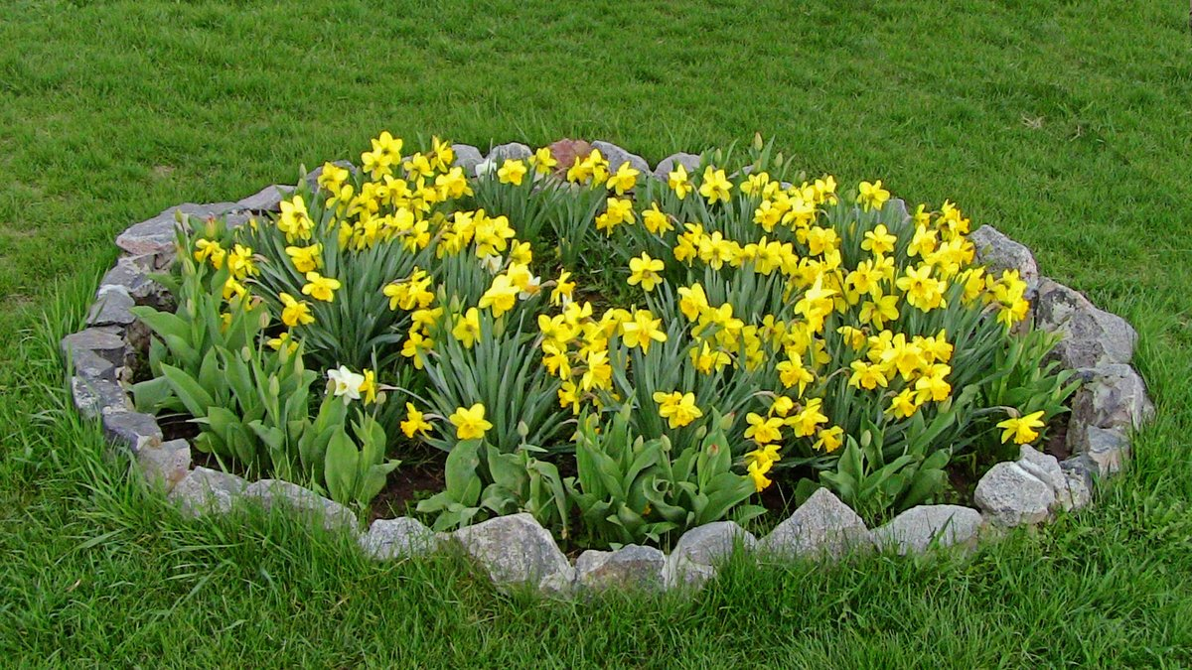

Май №4
Наблюдение за состоянием природы
Цели:
– формировать представление о состоянии природы весной (тепло, много зеленой травки, цветов; летают бабочки, жуки; дети легко одеты и играют с песком и водой);
– обогащать и активизировать словарь;
– вызвать радостные переживания от общения с природой.
Ход наблюдения

Очень добрым, очень светлым,
Золотистым, ясным днем
Мы поедем в гости к лету,
В гости к солнышку пойдем.

Земляникой и цветами
Встретят нас и лес и луг,
Наши песни вместе с нами
Будут птицы петь вокруг.
Рано утром яркий лучик
Зазвенит в густой листве,
Речка плавать нас научит,
Ветер – бегать по реке.

Трудовая деятельность
Уборка сухих листьев.
Цель: учить работать подгруппой, добиваться выполнения общими усилиями поставленной цели.
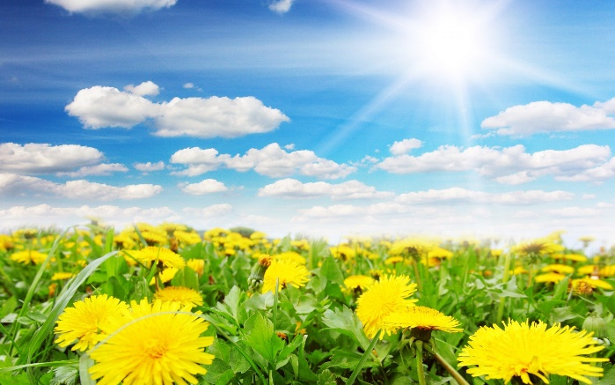

Май №5
Наблюдение за лесом
Цели:
– познакомить с весенними явлениями природы в лесу (распускаются листья на деревьях, оживают муравейники, появляются первые цветы);
– показать, что лес – это «многоэтажный дом», в котором на разных этажах живут растения и животные, нужные друг другу;
– научить правильно вести себя в лесу, не нарушать его жизни;
– сформировать интерес к природе, умение видеть ее красоту, желание сохранять все живое;
– привить чувство «дома»: лес – это дом для человека, где он отдыхает, набирается сил и красоты, собирает дары леса (грибы, ягоды, орехи).

Ход наблюдения

Воспитатель загадывает детям загадки.
Дом со всех сторон открыт,
Он резною крышей крыт ...
Заходи в зеленый дом –
Чудеса увидишь в нем. (Лес.)
Дом открыт со всех сторон.
В доме – тысяча колонн.
Над колоннами – шатры,
Под колоннами – ковры .
Тут живут и на коврах,
И в колоннах, и в шатрах. (Лес.)

Трудовая деятельность
Сбор шишек, сухих веточек.
Цель: развивать интерес к окружающему, наблюдательность, стремление узнавать свойства предметов и природных материалов.
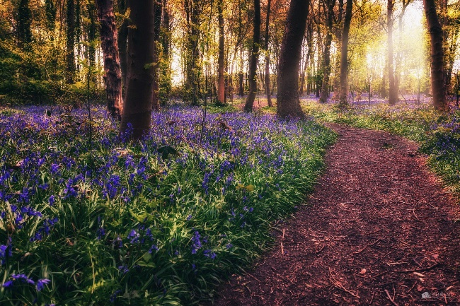

Май №6
Наблюдение за небом и облаками
Цель:
– разобрать понятие «облако», зависимость погоды от наличия облаков.

Ход наблюдения

В облачный день спросить у детей, что они видят на небе.
Заметить, что облака движутся, иногда плывут медленно, иногда быстро. Какие они? Если на небе есть облака, они закрывают собой солнце, тогда на улице не так жарко.

Трудовая деятельность
Уборка участка от весеннего мусора.
Цель: воспитывать положительное отношение к труду.
Май Май №7
Наблюдение за небом и тучами
Цель:
– разобрать понятие «туча», раскрыть зависимость погоды от наличия туч на небе.

Ход наблюдения

В пасмурный день расспросить детей о погоде. Заметить, что тучи покрывают все небо, что свидетельствует о приближении дождя. Тучи темно-синие, тяжелые.
Видишь: облако летит; Стану тучей, а потом
Слышишь: с нами говорит: Всех порадую дождем.
«В ясном небе я лечу, Буду грядки поливать,
Подрасти скорей хочу. Буду травку умывать».

Трудовая деятельность
Уборка прилегающей территории от мусора.
Цель: продолжать формировать навыки коллективного труда.

Май №8
Наблюдение за ветром
Цели:
– повторить понятие «ветер»;
– раскрыть зависимость между деревьями, их состоянием и ветреной погодой.

Ход наблюдения

Понаблюдать, как раскачиваются деревья, гнутся ветки. Спросить, почему так неспокойно ведут себя деревья. Какой дует ветер: холодный, теплый? Вспомнить о ветре в разные времена года.
Видел я, как ветерок
К нам летел на огонек!
Скрипнул он оконной рамой,
Тихо форточку толкнул,
Поиграл моей панамой,
Повозился и уснул. Г.Лагздынь
Трудовая деятельность
Уборка цветника от мусора.
Цель: воспитывать положительное отношение к труду.
Май №9
Наблюдение за грозой
Цели:
– познакомить с явлением природы – грозой;
– учить определять приближение грозы.

Ход наблюдения

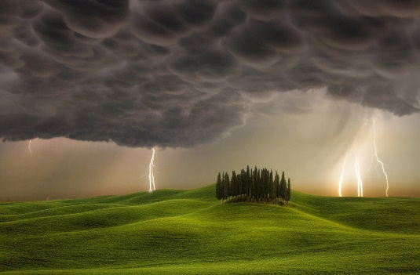
Пронаблюдать за грозой и ее приближением. Перед грозой небо закрывают тяжелые тучи, поднимается сильный порывистый ветер. Ветер сильно раскачивает деревья. Все вокруг постепенно темнеет. Птицы с криком летают, стараясь укрыться. Вспыхивает молния, гремит гром.
Громко стучит,
Звонко кричит,
А что говорит никому не понять
И мудрецам не узнать. (Гром)
Трудовая деятельность
Высадка рассады в цветник.
Цель: учить правильно высаживать растения.

Май №10
Наблюдение за радугой
Цели:
– продолжать знакомить с сезонными изменениями: радугой;
– закрепить знание всех цветов радуги.

Ход наблюдения
Объяснить детям, что после дождя появляется радуга. Она разноцветная.
Какие цвета вы видите на радуге? (Красный, оранжевый, желтый, зеленый, голубой, синий, фиолетовый).
Обратить внимание, что радуга постепенно появляется и постепенно исчезает.
Прояснилось небо, засинела даль!
Дождик словно не был,
Речка, как хрусталь!
Над рекою быстрой, озарив луга,
На небе появилась – радуга! П.Образцов
Трудовая деятельность
Уборка участка от сухих веток.
Цель: воспитывать любовь к труду.
Май
№1. Весна в жизни лесных зверей
№2. Чем питается божья коровка?
№3. Наблюдение за цветником
№4. Наблюдение за состоянием природы
№5. Наблюдение за лесом
№6. Наблюдение за небом и облаками
№7. Наблюдение за небом и тучами
№8. Наблюдение за ветром
№9. Наблюдение за грозой
№10. Наблюдение за радугой

